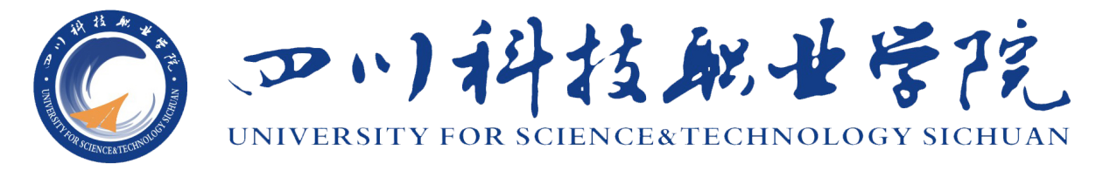

教学实施报告

课程名称（全称）： | 中药学
授 课 班 级： | 中药学专业
课程计划总学时： | 64 | 本学期学时： | 64
所 属 学 院： | 药学院 | 教研室： | 药学教研室
制 订 日 期： | 2021 年 10 月 30 日

目 录

一、教学分析 1
1.1 课程性质 1
1.2教材选用 1
1.3教学内容 1
1.4学情分析 1
二、教学设计 2
2.1教学目标 2
2.1.1知识目标 2
2.1.2能力目标 2
2.1.3素质目标 2
2.2重点难点 2
2.2.1重点 2
2.2.2难点 2
2.3教学策略 3
三、教学流程图 4
第1学时 4
第2学时 5
四、教学方法 6
4.1案例引导教学（主要运用于理论教学） 6
4.2现场观摩教学法（饮片辨识、称量、炮制） 6
4.3项目引领、任务驱动（中药应用与成药指导、初步组方能力） 6
4.4岗位角色扮演 6
4.5质疑式教学法 6
五、课程考核与评价 7
六、教学效果 7
4.1特色与创新 7
4.2实施成效 7
4.3反思与改进 7
4.3.1教学中存在的问题 7
4.3.2教学应该采用的对策 8
附教学实施过程相关图片 9

一、教学分析

1.1 课程性质
《中药学》是中药学专业最基础最根本最重要的专业核心课程，是关于中药理论和中药基本知识（中药知识和用药知识）的课程，是中医理法方药治疗体系中治的工具，是中医辨证施治的落脚点。该课程以中药理论和中药功效应用为核心，是中医安全、有效用药的基础，也是沟通中医、中药专业的桥梁。通过本课程的学习，使学生掌握中药基本理论和常用中药的基本知识，达到运用中医药理论认识中药、指导用药的基本要求，为学好《方剂学》及中医临床课程奠定专业基础。本门课程不仅为学生打好专业基础，锻炼专业素养，同时也是将来毕业参加本专业工作、考取中药师资格证和职称的重要科目。

1.2教材选用
本课程选用人民卫生出版社出版，由王建主编的《临床中药学》。该教材以就业为导向的教育理念，深化职业教育课程和教学改革，使学生能够更好地适应时代发展和社会的需求，体现理论实践一体化的教学思想，突出以能力为本位，以就业为导向，以应用为目的的职业教育特色，使学生在学习专业知识的过程中掌握适应岗位需求的能力。临床中药学以研究中药基本理论和各药临床应用为核心，是中药学专业学生必修的专业基础课程。

1.3教学内容
本课程需要让学生掌握中药学基本理论知识；掌握常用重点中药180种左右，熟悉常用中药120种左右，了解常用中药100种左右；要求明确分类，炮制、药性特点、功效、主治、特殊意义配伍等知识；对常用药物饮片的准确辨认。

1.4学情分析
授课对象为大专一年级学生，他们普遍思维活跃，但缺乏耐心；多愿意倾听学习，但是缺乏专心；喜欢动手，缺乏恒心；喜欢独立思考，然而团队能力协作差。最主要的问题还是学生没有学习过中医基础理论，在平时课程需要给学生同时讲解中医学基础。由于中药学需要背诵的内容太多，应当重点帮助同学在理解记忆。

二、教学设计

2.1教学目标

2.1.1知识目标
（1）掌握常用重点中药180种左右；
（2）熟悉常用中药120种左右；
（3）中药100种左右。

2.1.2能力目标
（1）培养学生通过中药士职称考试。
（2）培养学生对中药认识，鉴别的职业操作技能。
（3）培养学生分析问题解决问题和融会贯通的能力。

2.1.3素质目标
（1）培养学生中医中药学习兴趣学科素养，专业底蕴；
（2）培养学生正确的思维方式，科学严谨的学习态度；
（3）培养学生团队合作意识，合理分工、有效组织的能力以及语言表达能力。

2.2重点难点

2.2.1重点
180种重点中药功能及临床应用；各种药物使用注意事项，配伍禁忌；120种药材性能。

2.2.2难点
（1）本门课程本门课程的难点在于中医理论和中医原理、病理、病机的理解。中药学是在中医理论指导下开展的科目，本专业学生之前没有学习过中医基础理论，对中药运用原理、中医辨证都无法理解，不理解就无法有效背诵和合理运用中药，就无法明确药物功效和应用，而药物的功效和疗效又是本门的核心重点。不管是职业中药师考试还是在从事本专业的工作都将必须要求对这些内容熟悉并掌握。
（2）需要掌握的中药有180种，180种药物功效、性能、应用都需要理解和记忆。学习过程比较枯燥，同时又比较难理解，运用多变，应用复杂。

2.3教学策略
（1）情景教学，通过去山上采收野生中药材带到课堂讲解或者带学生去户外识药，激发学生兴趣。
（2）采用由浅入深、循序渐进的方法，让学生逐步掌握知识点，利用游戏、讨论、视频等多种形式突破重难点。
（3）观摩学习。利用精品作业，对学生进行直观的刺激引发学生的兴趣。
（4）任务驱动、小组协作。设计多个任务，涵盖所学知识点，以小组为单位，探究策略，合理分工合作实施。
（5）为评价小组讲解，自评互评，坚持见解；让学生讲分享经验教训，积极反思，让学生加深对知识的理解。
（6）整合教材、分类整理，对比分析、避免单调呆板等方法。
（7）小组合作制作作品，培养学生的信息素养等等。
（8）利用智慧云平台让学生完成课前预习课后复习，发布习题和课件资源，查漏补缺。
（9）利用多媒体课件使教学更直观，学生更易理解，解难效果很好，信息量更大。
（10）师生互动交流可及时发现教学中和学生中存在的问题，活跃课堂气氛，教学相长。

三、教学流程图

第1学时
教学设计流程图
课前
学生：完成自学任务，课前测试。
教师：发布学习资源，比如各类图片，下达任务
智慧云平台

调整学策略
复习：紫苏功效提问抽问
紫苏起源，功效，临床应用，前景
课堂
新课：紫苏起源性状功能：抢答（图片展示）引入。

二组完成图

抢答、选择题（图案形式） 强化记忆
小组讨论、分享（智慧云职教 ）反馈点评
四组完成图

三组完成图

一组完成图
选择题（文字形式）：增强记忆

第2学时
教学设计流程图
师生问答：什么是表邪

解表药概念
对比四气五味
解表药作用

解表药特性以及注意事项
、
解表药种类

难度系数和个数综合考虑
小组讨论任务发布
草图添加并做评分
组与组
师与生
生与生
评比，小组任务打分

四、教学方法

4.1案例引导教学（主要运用于理论教学）
在中药学的部分章节，采用以案例分析的课堂教学方法，引导学生应用中药学的基础理论和基本知识。通过对某一经典方剂在辨证论治中的遣药特色的理解、思考和分析，将抽象的理论与实际运用有机地联系起来，实现理论到实践的转移。教师备选一些经典个案，帮助学生在中药学学习中形成一些基本的科学思维方式。如银翘散（VC银翘片），通过让学生分析讨论其中所涉及的基本原理，提升学生的自学能力和分析问题的能力。

4.2现场观摩教学法（饮片辨识、称量、炮制）
现场教学法的使用目的在于可以帮助学生对所学内容的理解与掌握。如，在讲解述解表药时，教师将学生带到中药饮片陈列室，将学生分组，进行现场分析讲解，直观的教学使学生对中药的鉴别使用、功效特点、使用注意事项等很快地理解并掌握。与传统的课堂教学相比，学生学习的兴趣和教学效果会明显提高。

4.3项目引领、任务驱动（中药应用与成药指导、初步组方能力）
以具体中药的实际应用项目引领实践教学，每个项目都是多个任务的结合体。每个应用项目由多个岗位的工作任务组成，每个项目都按规范的流程进行，通过项目的实施让学生掌握中药的基本应用能力。

4.4岗位角色扮演
在课程的实训项目的设置过程中根据不同的项目，设置完成该项目的一系列岗位，让学生轮流扮演不同的岗位角色，使学生得到全面的素质技能的锻炼。

4.5质疑式教学法
教师在授课中，通过引导学生找疑点、难点、关键点等方式，培养善于质疑的学习习惯；通过反思质疑、讨论质疑、实验现象、结果质疑等方式，从为什么引导出怎么做，激活学生的思维，培养学生的探索精神，从而增强学生的学习意识、分析问题和解决问题能力，培养学生的终身学习的能力。

五、课程考核与评价
多元化标准考核，素质、技能、考试相结合，在注重测试的同时，增加小组讨论演说以及实训操作成绩在平时成绩中的权重。
形成性考核与终结性考核相结合，通过课堂提问、作业、课堂讨论、实验与实验报告的书写、小论文、平时课内小练习和理论考试和实验单列考核等对学生的知识水平、能力和态度进行综合考核，以促进学生的全面发展。
对在学习和应用上有创新的同学，应及时给予鼓励。

六、教学效果

4.1特色与创新
- 变单纯传授知识为知识传授和方法教学相结合，在传授知识过程中重视能力培养；
（2）重视对学生职业核心能力的培养；
（3）变平均发展为因材施教，发展个性；
（4）变重教法轻学法为教法学法同步改革。
（5）利用网上教学平台，发布作业，资源，检测，学生学情反馈，师生互动。
（6）通过野外实训，激发学生学习兴趣。

4.2实施成效
学生反馈良好，学习认真，学习状态积极。

4.3反思与改进

4.3.1教学中存在的问题
⑴《中药学》这门课程应该与《中医基础理论》《方剂学》等这些课程相结合，学生没有学过中医基础理论，理解吃力。
⑵教学实施过程中，思维还是比较单一、固化思维严重。应该多走出去学习，不断创新。
⑶在师生互动中，学生有的跟不上。学生应该多利用网络提升课外知识储备。

4.3.2教学应该采用的对策
⑴对于学生技能考核，学校应制定更多元化的目标，加强线上教育资源的补充，让学生更充分的利用碎片化时间进行学习，以此弥补小组合作中快带慢效率低的缺点。
⑵彻理论联系实际教学原则，密切注视实际生产实践，和优秀的企业单位合作教学。
⑶教师应不断更新教学观念和补充专业知识，以新的技术标准来教授和培养学生。

附教学实施过程相关图片
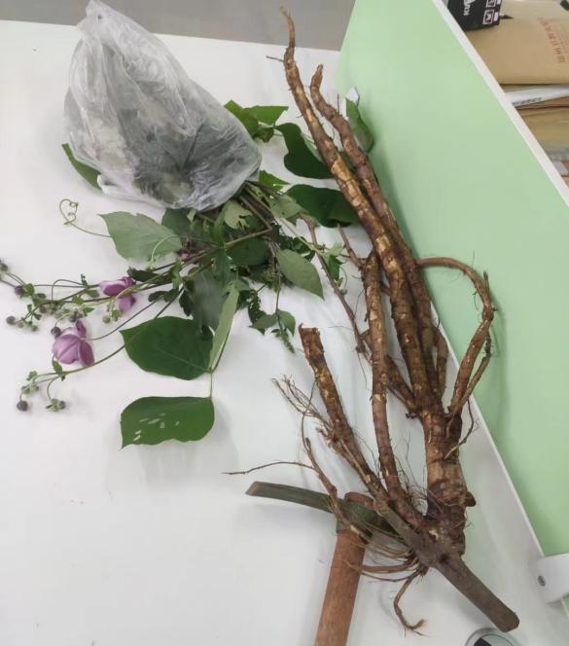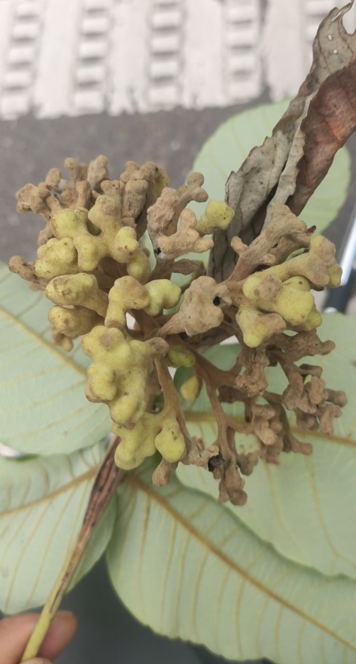
图一 上山采药的收获 图二 五倍子
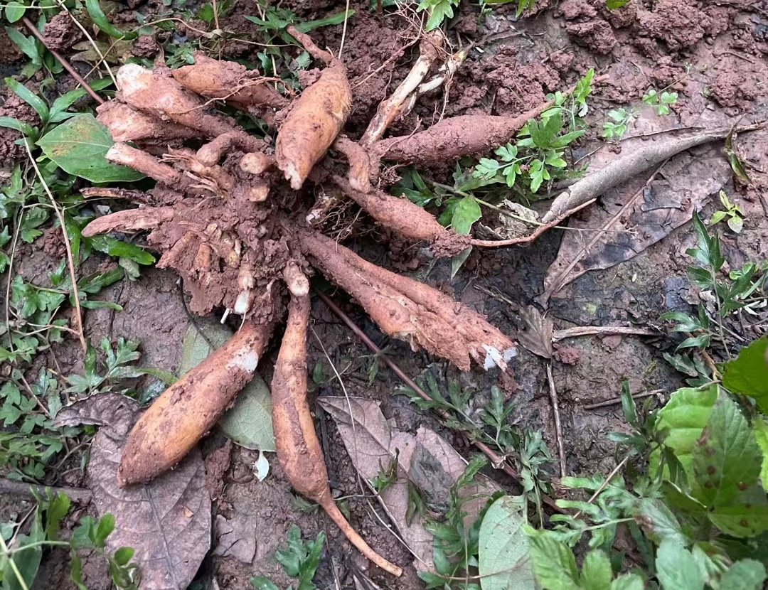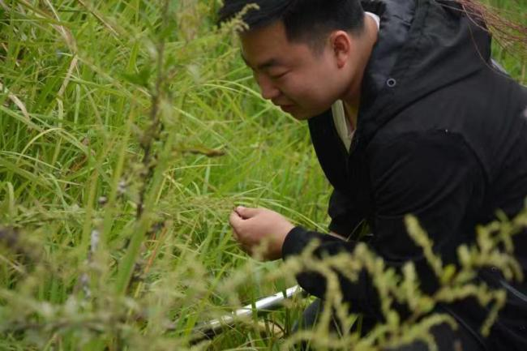
图三 百部 图四 卓兵老师采药

